Analiza pasivnih elektronskih vezij

4.Vaja: Meritve na vzporednem nihajnem krogu

Navodila za delo
Izberite primeren kondenzator (10nF ÷ 100nF), tuljavo (5mH ÷ 20mH) in upor 1kΩ, ter sestavite zaporedni nihajni krog, izmerite značilne parametre (neposredno oz. posredno) in jih primerjajte z izračunanimi rezultati. Opravite sledeče meritve:
- Meritve pri vsiljenem nihanju
- Meritev pri lastnem nihanju
- Opravite izračune na podlagi podatkov in jih primerjajte z izmerjenimi vrednostmi

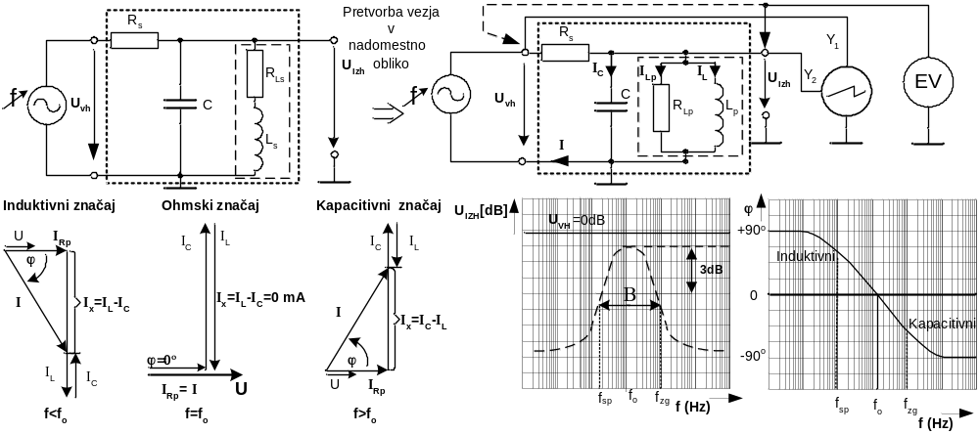

- Meritve pri vsiljenem nihanju
Nastavite sinusno napetost na funkcijskem generatorju in s spreminjanjem frekvence poiščite resonančno frekvenco f₀ (največja napetost na kondenzatorju oz. tuljavi). Določite zgornjo in spodnjo frekvenčno mejo (napetost pade za 3dB) in izračunajte pasovno širino. Iz dobljenih rezultatov izračunajte še kvaliteto nihajnega kroga. Ohmsko upornost tuljave R_{Lser} lahko transformiramo v enakovredno vzporedno R_{Lpar} , katero lahko tudi posredno izmerimo pri resonančni frekvenci iz padcev napetosti na uporu R_{S} in vzporedni LC kombinaciji.
Vrednosti izbranih komponent:

R= _______ Ω; L= ________ mH; R_{Ls}=________ Ω, C= ________nF

Za pretvorbo upornosti iz zaporedne v vzporedno velja:
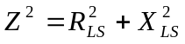; 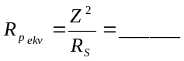; 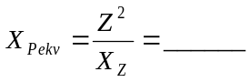 ; 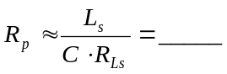;

L_{p}≈L_{s} R_{Lp ekv}=______ [Ω)

Tabela za vnos izmerjenih oz. izračunanih vrednosti:

f [Hz] | 1k | 2k | 5k | f_{sp}= | f₀= | f_{zg}= | 20k | 50k
U_{Vh}[dB]
U_{Izh}[dB]
A_{u}[dB]
ϕ [ °]
Meritev frekvenčne odvisnosti izhodnega signala
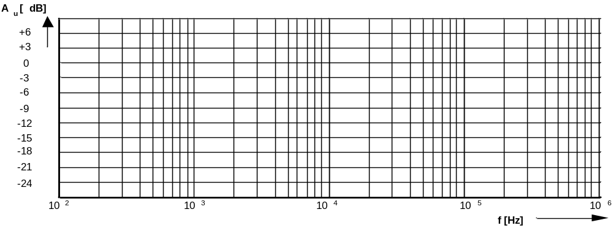

Meritev fazne odvisnosti med vhodnim in izhodnim signalom
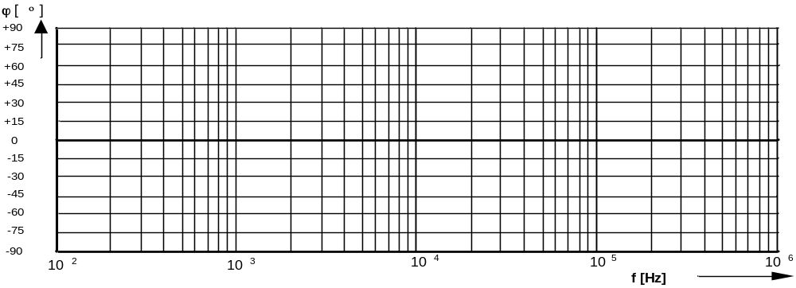

Rezultati meritev:

U_{Rfo}= ______V, U_{LCfo}= ______ V…….. meritev opravite z elektronskim voltmetrom!
f₀= _______kHz ; f_{sp}= _______kHz ; f_{zg}= _____kHz] ; B= f_{zg} - f_{sp}= ________kHz;
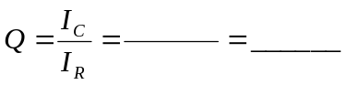, 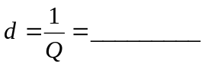,

- Meritve pri lastnem nihanju:

Na generatorju izberite pravokotni signal in nastavite primerno frekvenco, da bo dobro viden del iznihavanja. Iz oscilograma pri kalibrirani časovni bazi izmerite periodo T₀ in sosednji amplitudi U₁ in U₂. Na podlagi teh vrednosti lahko izračunate frekvenco dušenega nihanja f_{d} in faktor dušenja δ. Določite še vrednost kritične upornosti R_{k} tako, da s potenciometrom nastavite kritično dušenje in z ohmmetrom izmerite pripadajočo upornost.
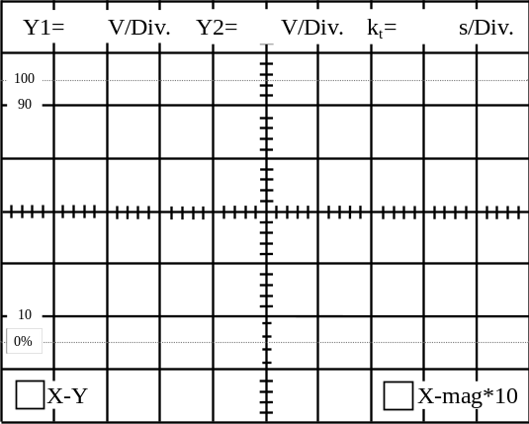
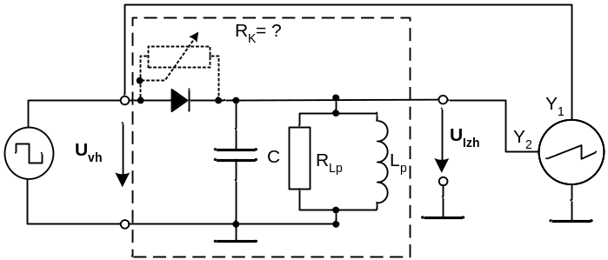

Rezultati meritve in izračuni:

T_{d}= ________U₁=_____ V, U₂= _____ V
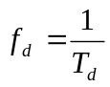 = ____________
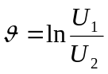= __________
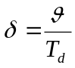 = __________

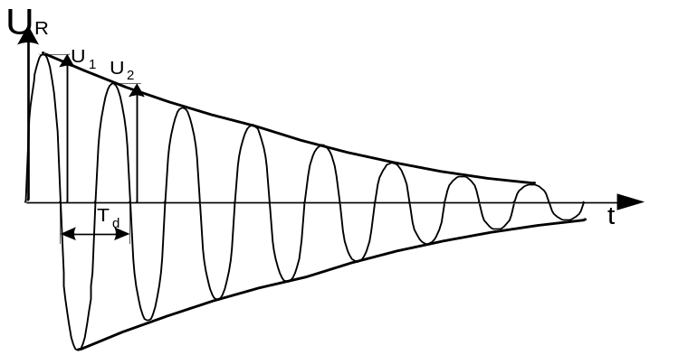

- Obrazci za izračune:
- Q - kvaliteta nihajnega kroga
- B - pasovna širina,
- Z_{C} - valovna upornost,
- d - faktor dušenja amplitude,
- δ - faktor dušenja frekvence,
- f_{d} - frekvenca dušenega nihanja

 

